**ИТОГОВЫЙ ТЕСТ**

***ВАРИАНТ 1***

***ЧАСТЬ А***

**А1**  Выделите целую часть из неправильной дроби 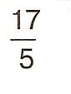

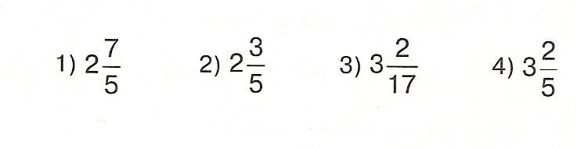

**А2**  Вычислите 403 ∙ 508

\ 1) 203724

2) 23374

3) 204724

4) 21844

**А3**  Вычислите 5,53 + 26,8

1. 32,33
2. 31,33
3. 82,1
4. 41,62

**А4**  На каком рисунке правильно изображены точки А(9) и С(4) ?

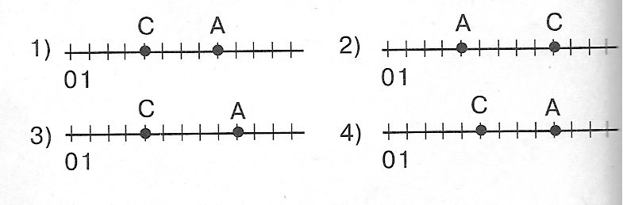

**А5**  Вычислите 0,43 ∙ 0,6

1. 0,258
2. 0,0258
3. 2,58
4. 25,8

**А6**  Вычислите 14,7 : 0,6

1) 2,45 2) 0,245 3) 245 4) 24,5

**А7**  Округлите 1,1251 до сотых

1) 1,1 2) 1,13 3) 1,125 4) 1,12

**А8**  Расположите в порядке возрастания числа 6,54; 6,547; 6,5401

1. 6,547; 6,5401; 6,54
2. 6,5401; 6,54; 6,547
3. 6,547; 6,54; 6,5401
4. 6,54; 6,5401; 6,547

**А9**  Выразите в килограммах 0,008 т.

1. 80 кг
2. 800 кг
3. 8000 кг
4. 8 кг

**А10**  В одном пакете 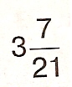 кг конфет, а в другом – на 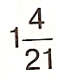 кг

больше. Сколько килограммов конфет в другом пакете?

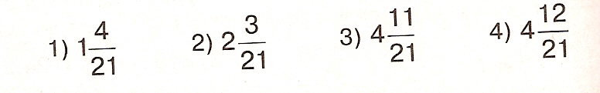

**А11**  Найдите площадь квадрата, сторона которого равна 9 см

1. 18 см2
2. 81 см2
3. 81 см
4. 36 см2

**А12**  Среди чисел 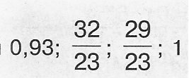 выберите наибольшее

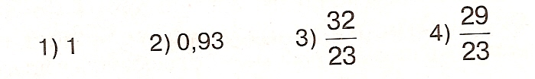

**А13**  Длина первого куска ткани y м, а второго на 0,3 м меньше.

Сколько метров ткани в двух кусках?

1. 2y + 0,3
2. y – 0,3
3. 1,7y
4. 2y – 0,3

***ЧАСТЬ В***

**В1**  Решите уравнение: (50 – y) : 3 = 15

Ответ: _____________________

**В2**  В коробку входит 0,4 кг печенья. Сколько коробок необходимо,

Чтобы разложить 8,22 кг печенья ?

Ответ:___________________

***ЧАСТЬ С***

***Задание С1 выполняется на отдельном листе с полной записью***

***решения. За это задание учитель выставляет от 0 до 3 баллов в***

***зависимости от правильности и полноты решения.***

**С1**  Два велосипедиста отправляются одновременно навстречу друг

другу из двух пунктов, расстояние между которыми 60 км, и

встречаются через 2 часа. Определите скорость каждого вело-

сипедиста, если у одного она на 2 км/ч больше, чем у другого.